
ZS a MS Nový Jičín
Anglický jazyk
VY_22_INOVACE_14

PRACOVNÍ LIST: Procvičení abecedy-ABCDE-HRA

Autorem materiálu a všech jeho částí, pokud není uvedeno jinak, je Mgr. Pavla Zákostelská.
Ročník: 6.
Období: leden 2012
Vzdělávací oblast: Anglický jazyk
Klíčová slova: abeceda –A-apple,B-ball,C-car,D-desk,E-exercise book
Anotace: Pracovní list určený k poslechu správné výslovnosti hlásek A,B,C,D,E, správné výslovnosti slov začínajících uvedenými hláskami. Nejprve si žáci vybarví obrázky. Potom si rozstříhají kartičky a seřazují správně do řady písmeno, hlásku, slovo a obrázek.

- Čti nahlas po řádcích, potom rozstříhej na kartičky a pracuj podle zadání učitele:
/EI/ | APPLE
/BÍ/ | BALL
/SÍ/ | CAR
/DÝ/ | DESK
/Í/ | EXERCISE BOOK
- Vybarvi si obrázky a rozstříhej na kartičky:
 | A
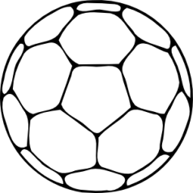 | B
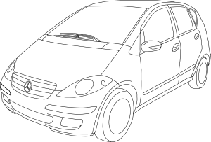 | C
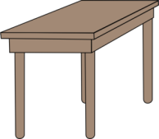 | D
 | E

- Samostatná práce. Doplň slovíčka, která začínají uvedenými písmeny a přelož je do českého jazyka:

A _____________ _______________
B _____________ _______________
C _____________ _______________
D _____________ _______________
E _____________ _______________

Zdroje:
Http://www.clker.com/clipart-4011.html [online]. 2007 [cit. 2012-01-09]. Dostupné z: www.clker.com
Http://www.clker.com/clipart-4579.htmll [online]. 2007 [cit. 2012-01-09]. Dostupné z: www.clker.com
Http://www.clker.com/clipart-15657.html [online]. 2007 [cit. 2012-01-09]. Dostupné z: www.clker.com
Http://www.clker.com/clipart-student-desk.html [online]. 2007 [cit. 2012-01-09]. Dostupné z: www.clker.com

Http://www.clker.com/clipart-pencil-eraser-and-journal.html [online]. 2007 [cit. 2012-01-09]. Dostupné z: www.clker.com

